EXMO. SR. PRESIDENTE DA CÂMARA MUNICIPAL DE SUMARÉ

Indico ao Exmo. Sr. Prefeito Municipal, a ele solicitando e esse junto ao departamento competente, para que seja feita, com a máxima urgência, a **Colocação de lixeiras com os símbolos para materiais recicláveis em torno do complexo CEU - Recanto do Sonhos,** a instalação se faz necessária já que o local possui grande movimento de pedestres e também abriga uma feira livre.

Frisa-se que a presente solicitação se faz necessária, para manter a cidade limpa e também incentivar a cidadania, evitando que lixos diversos sejam jogados na rua e guias.

Sala das Sessões, 06 de agosto de 2021.

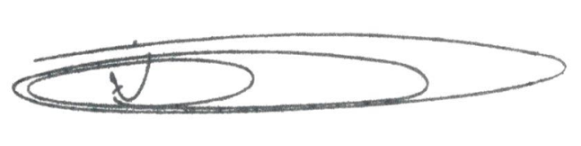

**NEI DO GÁS**

VEREADOR

*(Cidadania)*